《通信原理》课程实验报告
（2024-2025学年第1学期）

专 业： 电子信息工程
班 级： 电子信息工程2201班
学 号： 20222B1016
姓 名： 杨忆环
报告时间： 2024年12月2日

智能科学与工程学院
实验名称 | 实验五 AMI HDB3码型变换
实验日期 | 2024年12月2日 | 实验成绩

【实验内容】
AMI HDB3码型变换

【实验目的】
1.了解几种常用的数字基带信号的特征和作用。
2.掌握AMI码、HDB3码的编译规则。
3.了解滤波法位同步在的码变换过程中的作用。
4.掌握误码测试仪的使用方法。

【实验器材、设备和平台】
1.主控&信号源、2号、M03号、13号、23号模块 各一块
2.双踪示波器 一台
3.连接线 若干

【实验注意事项】
1．平台的供电状态：检查每个模块的LED电源指示灯（+5V、+12V、-12V）是否正常点亮，打开实验箱右侧总电源开关及各模块电源开关，各模块右边的LED灯应全亮；
2．实验连线：准备工作做完后，需要进行连线操作时，请先将单元模块断电，捏住插头的头部进行插拔，切勿直接拽线。
3．实验平台的接地：所有模块最右侧有GND标识的∩型柱为测试仪表（如示波器）的接地端。
4．实验数据中的幅度：本指导书中所有交流信号的幅度指的是示波器中的峰峰值，直流信号指的是示波器中的最大值。
5．实验项目的设定方法：主控模块开电后，会先显示厂家的LOGO界面，然后自动进入到主菜单界面，旋转控制旋钮完成实验课程的选定，按压旋钮完成确认。
6．示波器观测规范：观测实验波形时，有三种操作方法。
（1）对于测试勾，可直接用示波器探头夹夹住测试后并确定夹紧即可；
（2）或将示波器探头夹取下来，直接用探头夹接触测试点，观察波形时需要注意固定好示波器探头；
（3）对于台阶插座，可用实验导线连接台阶座与示波器的探勾。

【实验原理】
实验原理一 AMI编译码
1、AMI编译码实验原理框图
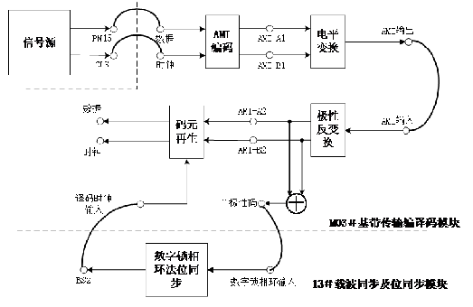
图1 AMI编译码实验原理框图
2、实验框图说明
AMI编码规则是遇到0输出0，遇到1则交替输出+1和-1。实验框图中编码过程是将信号源经程序处理后，得到AMI-A1和AMI-B1两路信号，再通过电平转换电路进行变换，从而得到AMI编码波形。
AMI译码只需将所有的±1变为1，0变为0即可。实验框图中译码过程是将AMI码信号送入到电平逆变换电路，再通过译码处理，得到原始码元。
3、AMI编码原理
AMI码的编码规则是：将信息码的“1”（传号）交替地变换为“+1”和“-1”，而“0”（空号）保持不变。
消息码： 1 0 0 1 0
AMI ＋1 0 0 －1 0
或 －1 0 0 ＋1 0
AMI码可看成单极性波形的变形，即“0”仍对应零电平，而“1”交替对应正、负电平。
AMI码的优点：没有直流成分，且高、低频分量少，能量集中在频率为1/2码速处；编解码电路简单，且可利用传号极性交替这一规律观察误码情况。
AMI码的缺点：当原信码出现长连“0”串时，信号的电平长时间不跳变，造成提取定时信号的困难。解决连“0”问题的有效方法之一是采用HDB3码。
实验原理二 HDB3编译码
1、HDB3编译码实验原理框图
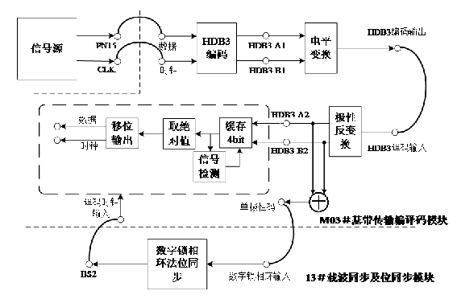图1 HDB3编译码实验原理框图
2、实验框图说明
我们知道AMI编码规则是遇到0输出0，遇到1则交替输出+1和-1。而HDB3编码由于需要插入破坏位B，因此，在编码时需要缓存3bit的数据。当没有连续4个连0时与AMI编码规则相同。当4个连0时最后一个0变为传号A，其极性与前一个A的极性相反。若该传号与前一个1的极性不同，则还要将这4个连0的第一个0变为B，B的极性与A相同。实验框图中编码过程是将信号源经程序处理后，得到HDB3-A1和HDB3-B1两路信号，再通过电平转换电路进行变换，从而得到HDB3编码波形。
同样AMI译码只需将所有的±1变为1，0变为0即可。而HDB3译码只需找到传号A，将传号和传号前3个数都清0即可。传号A的识别方法是：该符号的极性与前一极性相同，该符号即为传号。实验框图中译码过程是将HDB3码信号送入到电平逆变换电路，再通过译码处理，得到原始码元。
3、HDB3编码原理
HDB3码是AMI码的一种改进型，改进目的是为了保持AMI码的优点而克服其缺点，使连“0”个数不超过三个。其编码规则如下：将4个连“0”信息码用取代节“000V”或“B00V”代替，当两个相邻“V”码中间有奇数个信息“1”码时取代节为“000V”；有偶数个信息“1”码（包括0个）时取代节为“B00V”，其它的信息“0”码仍为“0”码，这样，信息码的“1”码变为带有符号的“1”码，即“+1”或“－1”。
HDB3码编码规则表
前面“1”码的极性 | 上次取代后“1”码的个数
前面“1”码的极性 | 奇数个“1” | 偶数个“1”（包括0个）
－ | 000V₋ | B₊00V₊
＋ | 000V₊ | B₋00V₋
消息码： 1 0 0 0 0 1 0 0 0 0 1 1 0 0 0 0 0 0 0 0 1 1
HDB3： +1 0 0 0 +V -1 0 0 0 -V +1 -1 +B 0 0 +V -B 0 0 -V +1 -1
或： -1 0 0 0 -V +1 0 0 0 +V -1 +1 -B 0 0 -V +B 0 0 +V -1 +1
其中：±V脉冲和±B脉冲波形相同，用V或B符号表示的目的是为了示意改非“0”码是由原信码的“0”变换而来的。
HDB3码除了具有AMI码的优点外，同时还将连“0”码限制在3个以内，使得接收时能保证定时信息的提取。

【实验步骤】
任务一 AMI编译码（归零码实验）
概述：本任务通过选择不同的数字信源，分别观测编码输入及时钟，译码输出及时钟，观察编译码延时以及验证AMI编译码规则。
1、模块关电，按表格所示进行连线。
源端口 | 目的端口 | 连线说明
信号源：PN | 模块M03：TH16(编码输入-数据) | 基带信号输入
信号源：CLK | 模块M03：TH17(编码输入-时钟) | 提供编码位时钟
模块M03：TH19(AMI编码输出) | 模块M03：TH24(AMI译码输入) | 将数据送入译码模块
模块M03：TH23(单极性码) | 模块13：TH7(数字锁相环输入) | 数字锁相环位同步提取
模块13：TH5(BS2) | 模块M03：TH22(译码时钟输入) | 提供译码位时钟
2、模块开电，设置主控菜单，选择【主菜单】→【通信原理】→【AMI编译码】 →【归零码实验】。将模块13的开关S3分频设置拨为0011，即提取512K同步时钟。
3、此时系统初始状态为：编码输入信号为256K的PN序列。
任务二 AMI编译码（非归零码实验）
概述：本任务通过观测AMI非归零码编译码相关测试点，了解AMI编译码规则。
1、保持任务一的连线不变。
2、模块开电，设置主控菜单，选择【主菜单】→【通信原理】→【AMI编译码】 →【非归零码实验】。将模块13的开关S3分频设置拨为0100，即提取256K同步时钟。
3、此时系统初始状态为：编码输入信号为256KHz的PN序列。

任务三 AMI码对连0信号的编码、直流分量以及时钟信号提取观测
概述：本任务通过设置和改变输入信号的码型，观测AMI归零码编码输出信号中对长连0码信号的编码、含有的直流分量变化以及时钟信号提取情况，进一步了解AMI码的特性。
1、模块关电，按表格所示进行连线。
源端口 | 目的端口 | 连线说明
模块2：TH6(DoutMUX) | 模块M03：TH16(编码输入-数据) | 基带信号输入
模块2：TH9(BSOUT) | 模块M03：TH17(编码输入-时钟) | 提供编码位时钟
模块M03：TH19(AMI编码输出) | 模块M03：TH24(AMI译码输入) | 将数据送入译码模块
模块M03：TH23(单极性码) | 模块13：TH7(数字锁相环输入) | 数字锁相环位同步提取
模块13：TH5(BS2) | 模块M03：TH22(译码时钟输入) | 提供译码位时钟
2、模块开电，设置主控菜单，选择【主菜单】→【通信原理】→【AMI编译码】 →【归零码实验】。将模块13的开关S3分频设置拨为0011，即提取512K同步时钟。将模块2的开关S1、S2、S3、S4全部置为11110000，使DoutMUX输出码型中含有连4个0的码型状态。（或自行设置其他码值也可。）
3、此时系统初始状态为：编码输入信号为256K的32位拨码信号。

任务四 AMI编译码电路传输性能测试
概述：本任务使用误码仪对AMI编译码电路性能进行测试。通过向系统插入误码，观测系统误码率的变化情况，掌握误码仪的使用。
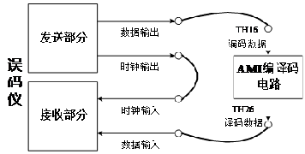
1、模块关电，按表格所示进行连线。
源端口 | 目的端口 | 连线说明
模块23：TH1(数据输出) | 模块M03：TH16(编码输入-数据) | 提供测试信号输入
模块23：TH2(时钟输出) | 模块M03：TH17(编码输入-时钟) | 提供编码位时钟
模块M03：TH19(AMI编码输出) | 模块M03：TH24(AMI译码输入) | 将数据送入译码模块
模块M03：TH23(单极性码) | 模块13：TH7(数字锁相环输入) | 数字锁相环位同步提取
模块13：TH5(BS2) | 模块M03：TH22(译码时钟输入) | 提供译码位时钟
模块M03：TH26(译码输出-数据) | 模块23：TH3(数据输入) | 将经过AMI电路的数据返回给误码测试仪
模块23：TH2(时钟输出) | 模块23：TH4(时钟输入) | 提供自环测试的时钟
2、模块开电，设置主控菜单，选择【主菜单】→【通信原理】→【AMI编译码】 →【归零码实验】。将模块13的开关S3分频设置拨为0011，即提取512K同步时钟。
3、在主控模块上点击【主菜单】，回到主菜单界面，选择【误码仪】，进入到误码仪界面。旋转主控模块的【选择/确认】按钮，设置信号速率为256KHz，信号码型为类型1；
旋转按钮至【计时】一行，点击开始计时，主控显示屏会实时显示误码数和误码率；

任务五HDB3编译码（256KHz归零码实验）
概述：本任务通过选择不同的数字信源，分别观测编码输入及时钟，译码输出及时钟，观察编译码延时以及验证HDB3编译码规则。
1、模块关电，按表格所示进行连线。
源端口 | 目的端口 | 连线说明
信号源：PN | 模块M03：TH16(编码输入-数据) | 基带信号输入
信号源：CLK | 模块M03：TH17(编码输入-时钟) | 提供编码位时钟
模块M03：TH18(HDB3输出) | 模块M03：TH25(HDB3输入) | 将数据送入译码模块
模块M03：TH23(单极性码) | 模块13：TH7(数字锁相环输入) | 数字锁相环位同步提取
模块13：TH5(BS2) | 模块M03：TH22(译码时钟输入) | 提供译码位时钟
2、模块开电，设置主控菜单，选择【主菜单】→【通信原理】→【HDB3编译码】 →【归零码实验】。将模块13的开关S3分频设置拨为0011，即提取512K同步时钟。
3、此时系统初始状态为：编码输入信号为256K的PN序列。

任务六 HDB3编译码（256KHz非归零码实验）
概述：本任务通过观测HDB3非归零码编译码相关测试点，了解HDB3编译码规则。
1、保持任务一的连线不变。
2、模块开电，设置主控菜单，选择【主菜单】→【通信原理】→【HDB3编译码】 →【非归零码实验】。将模块13的开关S3分频设置拨为0100，即提取256K同步时钟。
3、此时系统初始状态为：编码输入信号为256K的PN序列。

任务七 HDB3码对连0信号的编码、直流分量以及时钟信号提取观测
概述：本任务通过设置和改变输入信号的码型，观测HDB3归零码编码输出信号中对长连0码信号的编码、含有的直流分量变化以及时钟信号提取情况，进一步了解HDB3码特性。
1、模块关电，按表格所示进行连线。
源端口 | 目的端口 | 连线说明
模块2：TH6(DoutMUX) | 模块M03：TH16(编码输入-数据) | 基带信号输入
模块2：TH9(BSOUT) | 模块M03：TH17(编码输入-时钟) | 提供编码位时钟
模块M03：TH18(HDB3输出) | 模块M03：TH25(HDB3输入) | 将数据送入译码模块
模块M03：TH23(单极性码) | 模块13：TH7(数字锁相环输入) | 数字锁相环位同步提取
模块13：TH5(BS2) | 模块M03：TH22(译码时钟输入) | 提供译码位时钟
2、模块开电，设置主控菜单，选择【主菜单】→【通信原理】→【HDB3编译码】 →【归零码实验】。将模块13的开关S3分频设置拨为0011，即提取512K同步时钟。将模块2的开关S1、S2、S3、S4全部置为11110000，使DoutMUX输出码型中含有连4个0的码型状态。（或自行设置其他码值也可。）
3、此时系统初始状态为：编码输入信号为256KHz的32位拨码信号。

任务八 HDB3编译码电路传输性能测试
概述：本任务使用误码仪对HDB3编译码电路性能进行测试。通过向系统插入误码，观测系统误码率的变化情况，掌握误码仪的使用。
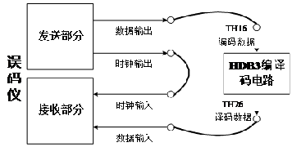
1、模块关电，按表格所示进行连线。
源端口 | 目的端口 | 连线说明
模块23：TH1(数据输出) | 模块M03：TH16(编码输入- 数据) | 提供测试信号输入
模块23：TH2(时钟输出) | 模块M03：TH17(编码输入- 时钟) | 提供编码位时钟
模块M03：TH18(HDB3输出) | 模块M03：TH25(HDB3输入) | 将数据送入译码模块
模块M03：TH23(单极性码) | 模块13：TH7(数字锁相环输入) | 数字锁相环位同步提取
模块13：TH5(BS2) | 模块M03：TH22(译码时钟输入) | 提供译码位时钟
模块M03：TH26(译码输出-数据) | 模块23：TH3(数据输入) | 将经过HDB3电路的数据返回给误码测试仪
模块23：TH2(时钟输出) | 模块23：TH4(时钟输入) | 提供自环测试的时钟
2、模块开电，设置主控菜单，选择【主菜单】→【通信原理】→【通信原理】→【HDB3编译码】 →【归零码实验】。将模块13的开关S3分频设置拨为0011，即提取512K同步时钟。
3、在主控模块上点击【主菜单】，回到主菜单界面，选择【误码仪】，进入到误码仪界面。旋转主控模块的【选择/确认】按钮，设置信号速率为256KHz，信号码型为类型1；
旋转按钮至【计时】一行，点击开始计时，主控显示屏会实时显示误码数和误码率；

【实验记录与结果分析】
任务一 AMI编译码（归零码实验）
实验操作及波形观测。
（1）用示波器分别观测编码输入的数据TH16和编码输出的数据TH19(AMI输出)，观察记录波形，有数字示波器的可以观测编码输出信号频谱，验证AMI编码规则。
注：观察时注意码元的对应位置。
（2）保持示波器测量编码输入数据TH16的通道不变，另一通道测量中间测试点TP6(AMI-A1)，观察基带码元的奇数位的变换波形。
（3）保持示波器测量编码输入数据TH16的通道不变，另一通道测量中间测试点TP5 (AMI-B1)，观察基带码元的偶数位的变换波形。
（4）用示波器分别观测模块M03的TP6 (AMI-A1)和TP5(AMI-B1)，可从频域角度观察信号所含256KHz频谱分量情况；或用示波器减法功能观察AMI-A1与AMI-B1相减后的波形情况,，并与AMI编码输出波形相比较。
（5）用示波器对比观测编码输入的数据和译码输出的数据，观察记录AMI译码波形与输入信号波形。
思考：译码过后的信号波形与输入信号波形相比延时多少？
答：
在这个实验中，单极性归零码的译码后的信号波形与输入信号波形之间的延时为14.650-6.944=7.706（us），而双极性归零码的译码后的信号波形与输入信号波形之间的延时为14.650-14.650=0（us）。
（6）用示波器分别观测TP8(AMI-A2)和TP7(AMI-B2)，从时域或频域角度了解AMI码经电平变换后的波形情况。
（7）用示波器分别观测模块M03的TH19(AMI输出)和TH23(单极性码)，从频域角度观测双极性码和单极性码的256KHz频谱分量情况。
（8）用示波器分别观测编码输入的时钟和译码输出的时钟，观察比较恢复出的位时钟波形与原始位时钟信号的波形。

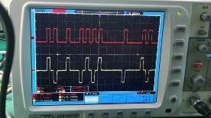
图 1单极性归零码
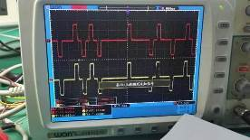
图 2双极性归零码

任务二 AMI编译码（非归零码实验）
实验操作及波形观测。
参照任务一的256KHz归零码任务的步骤，进行相关测试。

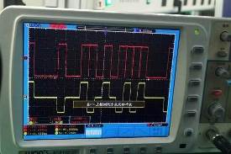
图 3单极性不归零码
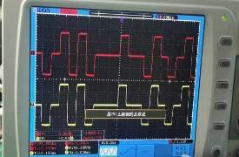
图 4双极性不归零码

任务三 AMI码对连0信号的编码、直流分量以及时钟信号提取观测
实验操作及波形观测。
（1）观察含有长连0信号的AMI编码波形。用示波器观测模块M03的TH16(编码输入-数据)和TH12(AMI编码输出)，观察信号中出现长连0时的波形变化情况。
注：观察时注意码元的对应位置。
（2）观察AMI编码信号中是否含有直流分量。将2号模块的S1、S2、S3、S4拨为00000000 00000000 00000000 00000011，用示波器分别观测编码输入数据和编码输出数据，编码输入时钟和译码输出时钟，调节示波器，将信号耦合状况置为交流，观察记录波形。保持连线，拨码开关由0到1逐位拨起，直到2号模块的S1、S2、S3、S4拨为00111111 11111111 11111111 11111111，观察拨码过程中编码输入数据和编码输出数据波形的变化情况。
（3）观察AMI编码信号所含时钟频谱分量。将2号模块的S1、S2、S3、S4全部置0，用示波器先分别观测编码输入数据和编码输出数据，再分别观测编码输入时钟和译码输出时钟，观察记录波形。再将2号模块的S1、S2、S3、S4全部置1，观察记录波形。
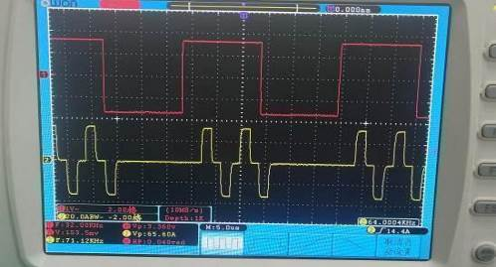
图 5单极性不归零码
思考：数据和时钟是否能恢复？注：有数字示波器的可以观测编码输出信号FFT频谱。
答：
1）数据恢复：
在AMI编码中，长时间的零（“0”）序列会导致数据恢复的困难。因为“0”期间没有极性变化，缺乏足够的信息来恢复时序。所以，当出现长连0时，数据恢复可能会受到影响，尤其是在时钟恢复不稳定的情况下。
2）时钟恢复：
AMI编码在时钟恢复方面可能存在挑战，特别是当数据中出现较长时间的“0”时，时钟信号将难以稳定恢复。
频谱分析表明，AMI编码在有长时间零电平的情况下，时钟信号可能会丢失，无法精准地恢复时钟。
任务四 AMI编译码电路传输性能测试
单击23号模块的S1，插入误码（单击为插入一个误码），观察23号模块上误码、失锁和无数据状态指示灯的指示情况；观察系统的误码率变化情况。
注：本次实验中也可以选择【非归零码】进行测试。
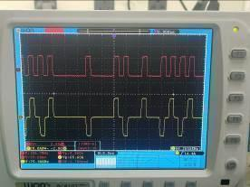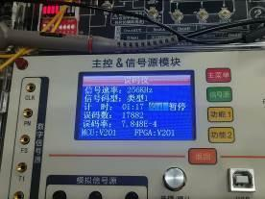
图 6单极性归零码及误码仪
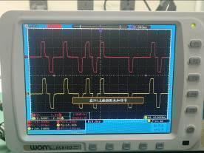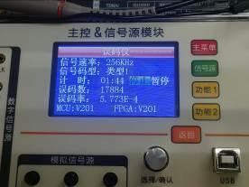
图 7双极性归零码及误码仪
任务五HDB3编译码（256KHz归零码实验）
实验操作及波形观测。
（1）用示波器分别观测编码输入的数据TH16和编码输出的数据TH18(HDB3输出)，观察记录波形，有数字示波器的可以观测编码输出信号频谱，验证HDB3编码规则。
注：观察时注意码元的对应位置。
（2）保持示波器测量编码输入数据TH16的通道不变，另一通道测量中间测试点TP4(HDB3-A1)，观察基带码元的奇数位的变换波形。
（3）保持示波器测量编码输入数据TH16的通道不变，另一通道测量中间测试点TP3(HDB3-B1)，观察基带码元的偶数位的变换波形。
（4）用示波器分别观测模块M03的TP4(HDB3-A1)和TP3(HDB3-B1)，可从频域角度观察信号所含256KHz频谱分量情况；或用示波器减法功能观察HDB3-A1与HDB3-B1相减后的波形情况，并与HDB3编码输出波形相比较。
（5）用示波器对比观测编码输入的数据和译码输出的数据，观察记录HDB3译码波形与输入信号波形。
思考：译码过后的信号波形与输入信号波形相比延时多少？
答：
在这个实验中，单极性归零码的译码后的信号波形与输入信号波形之间的延时为13.280-6.391=6.889（us），而双极性归零码的译码后的信号波形与输入信号波形之间的延时为14.650-14.650=0（us）。
（6）用示波器分别观测TP9(HDB3-A2)和TP10(HDB3-B2)，从时域或频域角度了解HDB3码经电平变换后的波形情况。
（7）用示波器分别观测模块M03的TH25(HDB3输入)和TH23(单极性码)，从频域角度观测双极性码和单极性码的256KHz频谱分量情况。
（8）用示波器分别观测编码输入的时钟和译码输出的时钟，观察比较恢复出的位时钟波形与原始位时钟信号的波形。

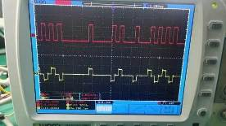
图 8单极性归零码
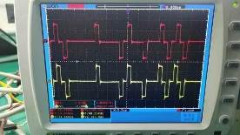
图 9双极性归零码

任务六 HDB3编译码（256KHz非归零码实验）
实验操作及波形观测。参照前面的256KHz归零码任务的步骤，进行相关测试。

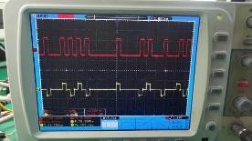
图 10单极性不归零码
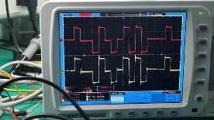
图 11双极性不归零码

任务七 HDB3码对连0信号的编码、直流分量以及时钟信号提取观测
实验操作及波形观测。
（1）观察含有长连0信号的HDB3编码波形。用示波器观测模块M03的TH16(编码输入-数据)和TH18(HDB3输出)，观察信号中出现长连0时的波形变化情况。
注：观察时注意码元的对应位置。
思考：HDB3编码与AMI编码波形有什么差别？
答：
HDB3编码与AMI编码的主要差别在于长时间“0”序列的处理。AMI编码会导致信号中出现零电平，从而可能产生直流分量并影响同步；而HDB3编码通过插入违规符号来打破连续的“0”序列，确保信号具有足够的极性变化，从而避免了直流分量并保持同步。因此，HDB3编码在处理长连0信号时更加有效。
（2）观察HDB3编码信号中是否含有直流分量。将模块2的开关S1、S2、S3、S4拨为00000000 00000000 00000000 00000011，用示波器分别观测编码输入数据和编码输出数据，编码输入时钟和译码输出时钟，调节示波器，将信号耦合状况置为交流，观察记录波形。保持连线，拨码开关由0到1逐位拨起，直到模块2的拨动开关置为00111111 11111111 11111111 11111111，观察拨码过程中编码输入数据和编码输出数据波形的变化情况。
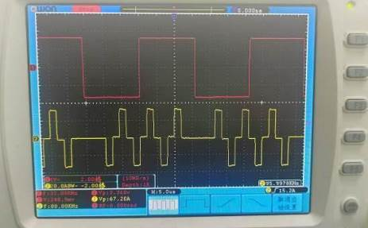
图 12单极性不归零码
思考：HDB3码是否存在直流分量？
答：
HDB3编码设计的目标之一就是避免直流分量。由于HDB3在遇到长连0时会插入特定的违规码（高电平脉冲），这确保了编码信号中始终有极性变化。因此，在实验过程中观察到的编码输出波形应该没有直流分量，即使输入数据中包含长时间的“0”。只要正确实现了HDB3编码规则，输出信号就应保持交流成分，从而避免了直流分量的出现。
（3）观察HDB3编码信号所含时钟频谱分量。将模块2的开关S1、S2、S3、S4全部置0，用示波器先分别观测编码输入数据和编码输出数据，再分别观测编码输入时钟和译码输出时钟，观察记录波形。再将模块2的开关S1、S2、S3、S4全部置1，观察记录波形。
思考：数据和时钟是否能恢复？注：有数字示波器的可以观测编码输出信号FFT频谱。在恢复时钟方面HDB3码与AMI码比较有哪一个更好？比较不同输入信号时两种码型的时钟恢复情况并联系其编码信号频谱分析原因。
答：
1）数据和时钟恢复情况：
在观察时，您应该能够恢复HDB3编码信号的时钟，因为HDB3编码通过插入违规码来保证信号中包含时钟信息。而AMI编码在长连0的情况下，可能会导致时钟信息的丢失，恢复过程可能会出现问题。
2）HDB3与AMI码时钟恢复比较：
HDB3编码通过插入违规码确保信号的极性变化，保证时钟恢复的稳定性，因此在时钟恢复上通常优于AMI编码。
AMI编码在遇到连续的0时会导致缺少极性变化，进而使得时钟恢复较为困难，尤其是在信号包含大量零电平时。
3）频谱分析：
在频谱上，HDB3编码相较于AMI编码，频谱中将包含更多的高频成分，这些成分帮助改善时钟恢复。而AMI编码则缺乏这些高频成分，可能导致时钟恢复不够准确。
任务八 HDB3编译码电路传输性能测试
单击S1，插入误码（单击为插入一个误码），观察23号模块上误码、失锁和无数据状态指示灯的指示情况；观察系统的误码率变化情况。
注：本次实验中也可以选择【非归零码】进行测试。
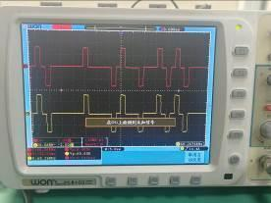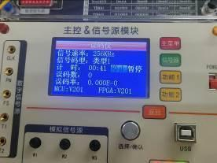
图 13双极性归零码及误码仪
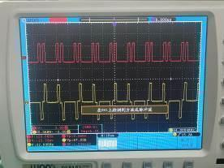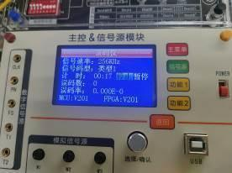
图 14单极性归零码及误码仪

【实验小结】
1.分析实验电路的工作原理，叙述其工作过程。
答：
1）AMI编码
AMI编码通过将1表示为正负交替的脉冲（如+1和-1）和将0表示为零电平（无脉冲）来编码数据。该方法的优点是其通过交替极性来避免长时间的直流分量，有助于减少电力消耗和信号失真。
AMI码的编码规则是：将信息码的“1”（传号）交替地变换为“+1”和“-1”，而“0”（空号）保持不变。
消息码： 1 0 0 1 0
AMI ＋1 0 0 －1 0
或 －1 0 0 ＋1 0
AMI码可看成单极性波形的变形，即“0”仍对应零电平，而“1”交替对应正、负电平。
AMI码的优点：没有直流成分，且高、低频分量少，能量集中在频率为1/2码速处；编解码电路简单，且可利用传号极性交替这一规律观察误码情况。
AMI码的缺点：当原信码出现长连“0”串时，信号的电平长时间不跳变，造成提取定时信号的困难。解决连“0”问题的有效方法之一是采用HDB3码。
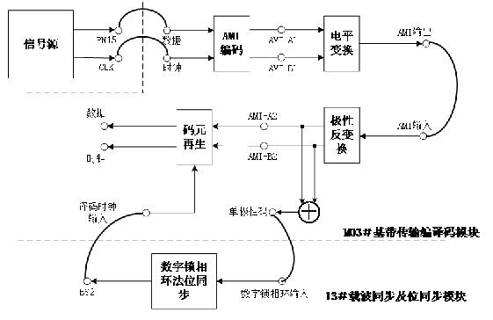
图 15 AMI编译码实验原理框图
2）HDB3编码
HDB3编码用于避免长时间连续的零信号（连续0）造成的低频噪声问题。它通过插入特定的脉冲序列（如违反AMI规则的B3码）来保持信号的平衡和时钟同步性。每当编码数据中出现4个连续的0时，HDB3会插入一个违反规则的码（例如：B00V 或 V00B），其中V代表一个违反AMI规则的极性脉冲。
HDB3码是AMI码的一种改进型，改进目的是为了保持AMI码的优点而克服其缺点，使连“0”个数不超过三个。其编码规则如下：将4个连“0”信息码用取代节“000V”或“B00V”代替，当两个相邻“V”码中间有奇数个信息“1”码时取代节为“000V”；有偶数个信息“1”码（包括0个）时取代节为“B00V”，其它的信息“0”码仍为“0”码，这样，信息码的“1”码变为带有符号的“1”码，即“+1”或“－1”。
HDB3码编码规则表
前面“1”码的极性 | 上次取代后“1”码的个数
前面“1”码的极性 | 奇数个“1” | 偶数个“1”（包括0个）
－ | 000V₋ | B₊00V₊
＋ | 000V₊ | B₋00V₋
消息码： 1 0 0 0 0 1 0 0 0 0 1 1 0 0 0 0 0 0 0 0 1 1
HDB3： +1 0 0 0 +V -1 0 0 0 -V +1 -1 +B 0 0 +V -B 0 0 -V +1 -1
或： -1 0 0 0 -V +1 0 0 0 +V -1 +1 -B 0 0 -V +B 0 0 +V -1 +1
其中：±V脉冲和±B脉冲波形相同，用V或B符号表示的目的是为了示意改非“0”码是由原信码的“0”变换而来的。
HDB3码除了具有AMI码的优点外，同时还将连“0”码限制在3个以内，使得接收时能保证定时信息的提取。
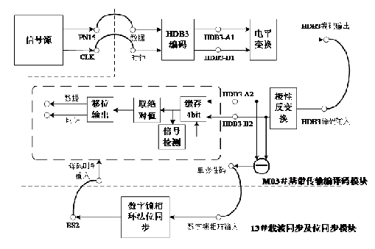
图 16 HDB3编译码实验原理框图
3）误码测试
通过误码仪，可以模拟和测量信号传输过程中的误码情况，帮助评估编解码电路的传输质量及性能。
2.根据实验测试记录，画出各测量点的波形图，并分析实验现象。
答：实验测试记录以及波形如“实验记录与结果分析”所示。

